მარიამ გორგოძე

პარამეტრები

სარჩევი

1 პარამეტრები 1

1.1 მომხმარებლები 2

1.2 ვიზუალური კომპონენტები 4

# პარამეტრები

პარამეტრებიდან შესაძლებელია პროგრამის მომხმარებლის დამატება და ვიზუალური კომპონენტების ცვლილება :

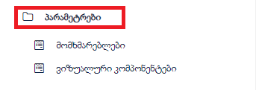

## მომხმარებლები

**ფორმიდან შესაძლებელია პროგრამის მომხმარებლის დამატება და შესამისი როლების** გაწერა:

* **Create-** ახალი თანამშრომლის დამატება პირადი ინფორმაციის დარეგისტრირება.
* **Edit-** რედაქტირება
* **Remove-** წაშლა
* **Role assignments -** დარეგისტირებულ თანამშრომელზე შესაბამისი როლის გაწერა
* **Additional-** დამატებითი ფუნქციები როგორიცა : პაროლის ცვლილება , მომხმარებლის ჩანაცვლება , იუზერის გადატვირთვა.

მომხმარებელზე როლის მინიჭება ხდება პირადი ინფორმაციის დარეგისტრირებისშემდეგ **role assignments-** ის ღილაკის გამოყენებით

1. **Resource permissions-** როლი რომელზეც წვდომა აქვს მომხმარებელს
2. **Row-level constraints-** როლი რომელზეც არ აქვს წვდომა მომხმარებელს.

* **Add-** გაიხსნება როლების ჩამონათვლის ფორმა და ამატებ სასურველ როლს
* **Remove -** დამატებული როლის წაშლა

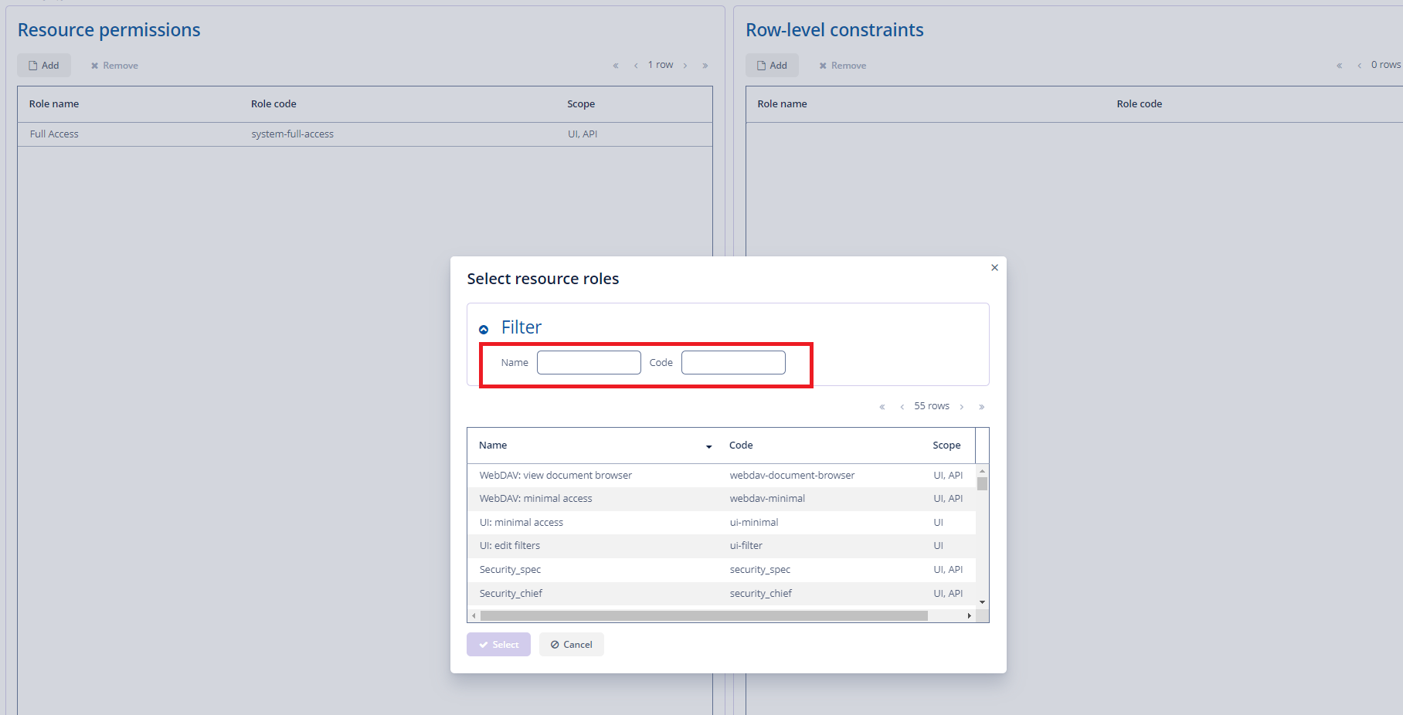

## ვიზუალური კომპონენტები

ვიზუალურ კომპონენტებში შესაძლებელია ფორმების ზომის , ფერის და ინტერფეისის ცვლილება.

